Autorizzato lo svolgimento delle attivita' FSE on line
Salva
Condividi
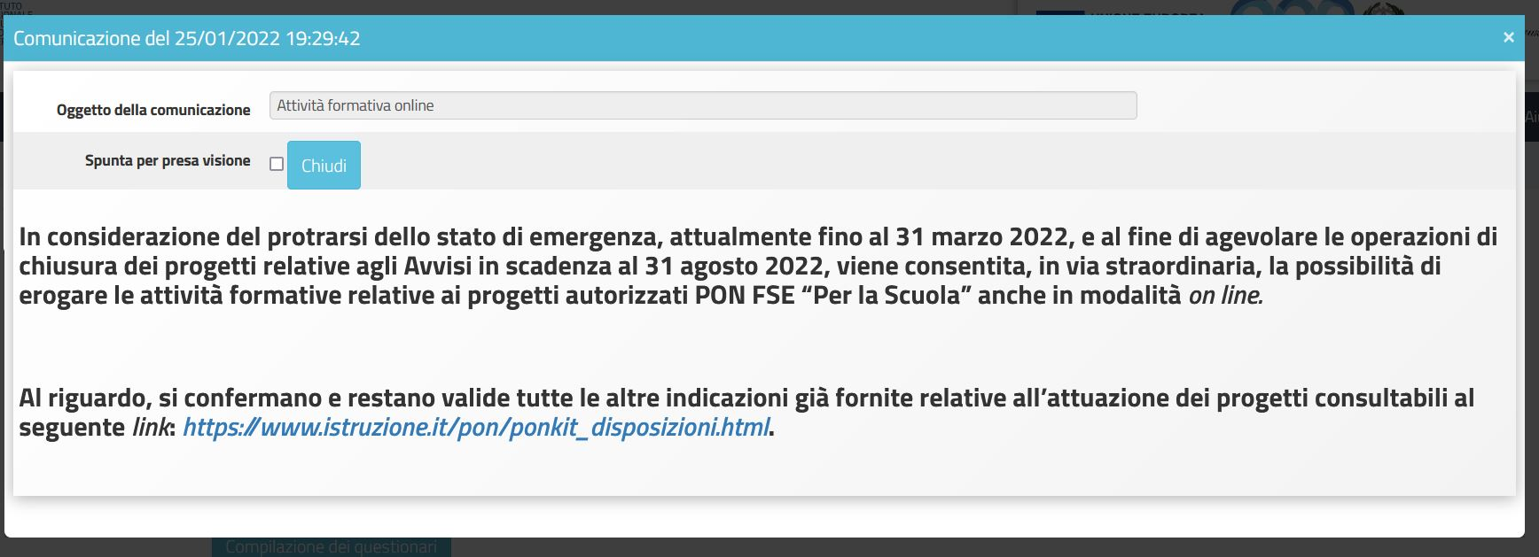
Categoria: PON 2014/2020 | Data di creazione: 26/01/2022
Sottocategoria: Avvisi ed altro | Ultima modifica: 26/01/2022 16:19:14
Permalink: Autorizzato lo svolgimento delle attivita' FSE on line | Tag: Autorizzato lo svolgimento delle attivita' FSE on line
Autore: | Pagina letta 772 volte

 | Feed RSS | Stampa la pagina ...

